配慮食(ペースト等)のある
美味しいホテルランチはいかが？

神奈川新聞厚生文化事業団
ＮＰＯ法人フュージョンコムかながわ・県肢体不自由児協会 協力 横浜ベイホテル東急

ホテルのシェフが素材から心をこめてつくる「配慮食」(ペースト等)は格別です。参加されたご家族はひと味違った美味しさに感動されます。時には、ご家族一緒に ホテルでランチを楽しみませんか。
横浜ベイホテル東急のご協力も得て、今回はエアキャビン付き( 片道:当日以外も有効 :ワンドリンク付き )プランで、ご招待いたします。
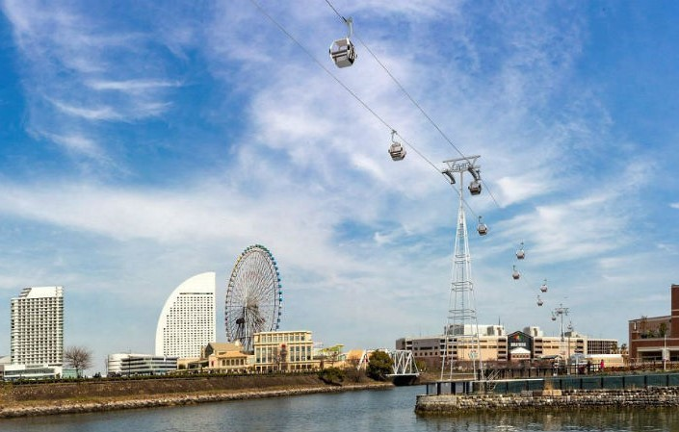
日 時： ２０２２年10月5日（水） １３：００～１４：３０
会 場： 横浜ベイホテル東急 2Ｆオールデイダイニング「カフェ トスカ」
〒220-8543 横浜市西区みなとみらい2－3－7 Tel： ０４５－６８２－２２２２（代）
食事形態 | 区 分 | 参加費 | エアキャビン付き通常料金
配慮食 | ペースト・きざみ | 2,000円 | 5,500円
普通食 | 小学生 | 1,000円 | 2,500円
 | ４歳～６歳まで | 500円 | 1,000円
 | 大人（中学生以上） | ２,000円 | 5,500円
参加費：

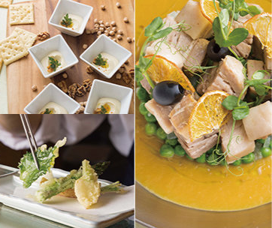

参加者 ： 50名 ご家族、興味のある方、福祉関係者等
お願い：ホテル入口ではサーモグラフィ等に体温測定と手指消毒を
お願いいたします。体温が37.5℃以上の方、
体調が優れない方は参加をご遠慮ください。
申し込み：別紙申込書よりＦＡＸかメールにてお申込みください。
横浜ベイホテル東急 2Ｆオールデイダイニング「カフェ トスカ」
ビュッフェ形式でかなり豪華です。
配慮食は、デザートも含めご用意しています。
県内、他県の特別支援学校の修学旅行や地域の方々も、宿泊、会食
などで利用しています。
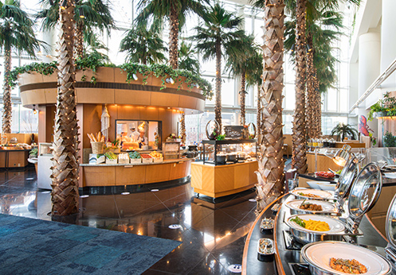

事務局：ＮＰＯ法人 フュージョンコムかながわ・県肢体不自由児協会
〒221-0825横浜市神奈川区反町3-17-2 神奈川県社会福祉センター5階
TEL：０４５－３１１－８７４２ FAX：０４５－３２４－８９８５
Ｅメール： jimukyoku@kenshikyou.jp H P；http://www.kenshikyou.jp/
担当：繋（つなぎ） 成田

2022.10.5 ホテルランチはいかが？
摂食嚥下に配慮を必要とする方への配慮食

日 時 ： ２０２２（令和４年）１０月５日 ( 水 ) １３：００～１４：３０
会 場 ： 横浜ベイホテル東急 2Fオールデイダイニング「カフェ トスカ」
受付開始時間：１２：４０～ 2Fレストラン入口（予定）
駐車場：ホテル地下駐車場 ※当日駐車券をご提示ください（２時間割引あり）
＜申し込み方法＞ Ｆａｘ ０４５－３２４－８９８５ または メール jimukyoku@kenshikyou.jp
〆切り日 ９月２６日（月）
氏 名 | 車いすの方は ○ | 食事形態：普通食・ペースト・刻み（○）  アレルギーの方は品目他 明記 | ※子どもは年齢を記入（12歳以下のみ）  ※障がいの有無
 |  | 普・ぺ・刻 | 子ども（ 歳）  障がい あり・なし
 |  | 普・ぺ・刻 | 子ども（ 歳）  障がい あり・なし
 |  | 普・ぺ・刻 | 子ども（ 歳）  障がい あり・なし
 |  | 普・ぺ・刻 | 子ども（ 歳）  障がい あり・なし
 |  | 普・ぺ・刻 | 子ども（ 歳）  障がい あり・なし

※配慮食で食物アレルギーのある方は、その内容を必ず上記にご記入ください。
普通食でアレルギーをお持ちの方も内容を記入ください。ビュッフェ形式ですが食材をご案内いたします。
※テーブルは、相席を作らないため家族での申し込みでお願いします。
※ベビーチェア―が必要な方は空白に記入ください。
※幼児（３歳以下）は無料となります。
※大きめの車いすはスペースを考慮するため、空白欄に記入してください。
●参加申し込み決定案内（参加費振込書）の送付先を下記にご記入ください。

代表者氏名 電話

〒 住所

- 申込み後、参加案内を送付します。到着後１０月３日（月）までの振り込みをお願いします。
- 配慮食のキャンセルは9/３０(金)1７時までとなります。その後のキャンセルは返金できませんのでご了承ください。入金されていない場合も、３０日以降のキャンセルは徴収させていただきます。
- コロナ禍でもありますので、キャンセル等のご相談は早めに事務局にご相談ください。
＜問い合わせ先＞
ＮＰＯ法人 フュージョンコムかながわ・県肢体不自由児協会
事務局 TEL 045-311-8742 FAX045-324-8985 Mail : jimukyoku@kenshikyou.jp
この事業は共同募金配分金により実施しています。

